МИНОБРНАУКИ РОССИИ
Санкт-Петербургский государственный
электротехнический университет
«ЛЭТИ» им. В.И. Ульянова (Ленина)
Кафедра МО ЭВМ

отчет
по лабораторной работе №2
по дисциплине «Построение и анализ алгоритмов»
Тема: «Алгоритмы поиска минимального пути на графах»

Студент гр. 6381 |  | Фиалковский М.С.
Преподаватель |  | Филатов Ар.Ю.

Санкт-Петербург
2018
Цель работы
Изучение и построение алгоритмов поиска минимального пути в графе на примере 1) Жадного алгоритма и 2) Эвристического алгоритма.
Входные данные
В начале считывания вводятся 2 символа – обозначения вершин в графе, между которыми нужно найти путь. После этого вводятся символы - пары вершин и число, обозначающее вес ребра между этими вершинами. Признаком окончания ввода является конец файла. Проверка корректности входных данных не осуществляется.
Считанные данные, задающие конфигурацию графа, хранятся в стандартной, реализованной на коленке структуре представления графа "список смежости".
Для обоих алгоритмов входные данные являются одинаковыми.
Описание алгоритма
1) Жадный алгоритм. Основная идея жадного алгоритма проста: при выборе следующей вершины для обработки алгоритм выбирает ту вершину, путь до которой от текущей обрабатываемой вершины минимален. Обработанные вершины алгоритм помещает в контейнер. После перехода к следующей вершине ребро, по которому был произведен переход, больше не участвует в процессе построения пути. При обнаружении висячей вершины алгоритм переходит обратно к предыдущей обработанной вершине.
Алгоритм продолжает работу пока не закончатся все возможные вершины, которые он может обработать, или пока обрабатываемой вершиной не станет пункт назначения. Если закончились вершины и последняя вершина в списке посещенных не пункт назначения, то алгоритм возвращает пустой контейнер – путь отсутствует. В случае досрочного прекращения вычислений алгоритм возвращает список посещенных вершин, из которого затем строится искомый путь.
2) Эвристический Алгоритм А*. Получаем на вход граф и 2 вершины, между которыми требуется найти путь. Имеем очередь обработки вершин с приоритетом по текущему найденной длине пути до неё + значение эвристической функции. Также создается контейнер для хранения текущих длин путей до обработанных вершин. И, наконец, контейнер для хранения пар вершин [откуда-куда] (в контексте текущих минимальных сумм ребёр между ними) с целью дальнейшего восстановления искомого пути.
Алгоритм начинается работать с начальной вершины, то есть первая текущая вершина – начальная. Она попадает в очередь обработки и сразу начинается обрабатываться. Для текущей вершины проверяются все смежные ей вершины: для них вычисляется новая текущая длина пути (смежные вершины пересчитываются через неё). Если смежной вершины нет в списке обработанных (пар с текущей стоимостью) или новая стоимость меньше старой длины, то значение её текущей длины пути обновляется, вносится изменение в список пар вершин, и, наконец, сама смежная вершина заносится в очередь на обработку, учитывая значение эвристической функции (см. примечание ниже). После того, как все смежные вершины текущей вершины обработаны, текущая вершина удаляется из очереди.
Условия окончания. Если на каком-то шаге обработки вершин в очереди окажется, что обрабатываемая вершина есть пункт назначения, то алгоритм прекратит вычисления и завершит работу. Если же вершины в очереди закончатся до этого момента, то алгоритм также корректно завершит работу. После окончания работы получаем список пар вершин и минимальной суммой весов ребёр между ними. Если среди них есть пара, у которой вторая вершина является искомым пунктом назначения, то путь существует, он строится, возвращается, и программа завершается. Если же такой пары нет, то возвращается пустой путь.
Описание классов и функций.
Реализация хранения массива осуществляется в классе AdjacencyList. В нем хранится вектор пар <вершина, список смежных ей вершин>, реализованных в классе VertexOfAdjacencyList. Список смежных вершин хранится в контейнере std::list. Внутри этого контейнера лежат пары <вершина,длина>, реализованные в классе SemiEdge.
Названия-идентификаторы вершин реализованы в классе vertex_id с целью безболезненного изменения метода идентификации имён вершин.
Жадный алгоритм реализован как метод класса AdjacencyList под названием GreedyAlgorithm. Эвристический алгоритм реализован также с названием HeuristicAlgorithm. Функции, требуемые для реализации обоих алгоритмов, реализованы в качестве private-методов этого же класса.
Примечение: пары вида <… , …> в разделе "Описание классов и функций" являются логическими парами, а не реализованными посредством std::pair.
Примечение: эвристическая функция, использованная в данной работе, возвращает кол-во позиций между символами, обозначающих вершины графа, в таблице ASCII.
Описание режимов работы и тестирование.
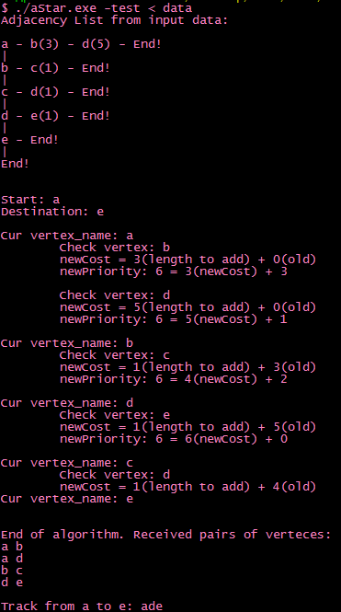
Программа реализует 2 режима. Помимо стандартного поведения есть возможность выводить некоторые промежуточные шаги алгоритма в ходе его работы. Для этого запуск стоит нужно производить с ключом "–test".
Тест №1 (пример на степике). Полный вывод работы алгоритма:
Вывод А*:
Вывод жадины:
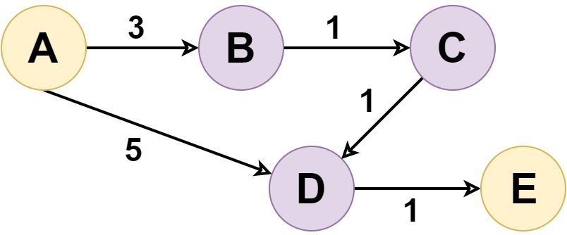
Граф для теста №1:
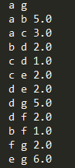
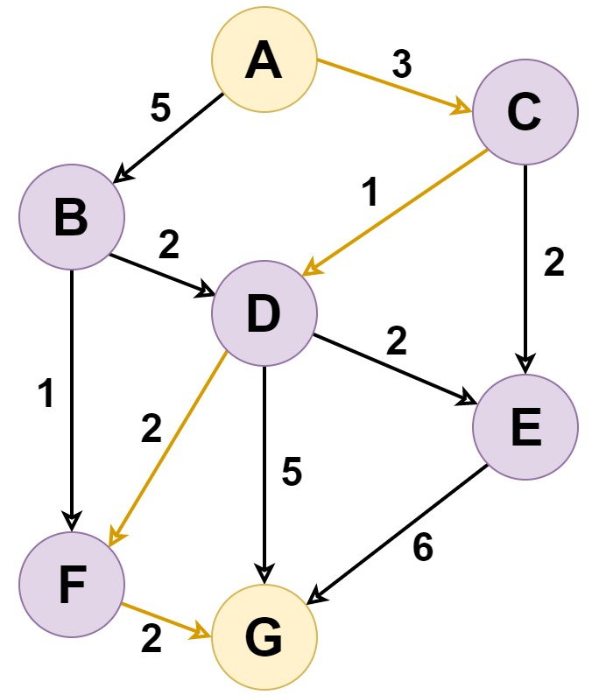
Тест №2. Входные данные:
Вывод А*:
Вывод жадины:
Граф теста №2:
Вывод.
В процессе выполнения лабораторной работы был изучен, разработан и реализован эвристический жадный алгоритмы поиска минимального пути для двух вершин на графах.

